ปฏิทินการเบิกจ่ายเงินอุดหนุนเด็กแรกเกิด
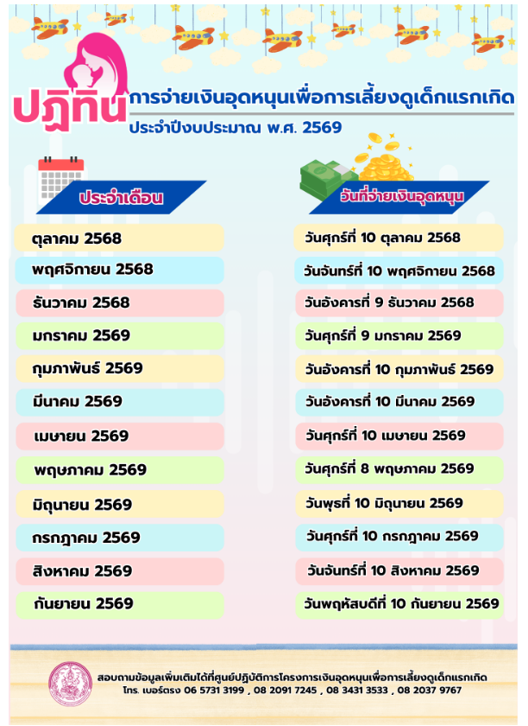
ประจำปีงบประมาณ 2569

